Fecha: 08 de Abril de 2015
Boletín de prensa Nº 1297

MARCHA POR LA MEMORIA HISTÓRICA Y SOLIDARIDAD CON LAS VÍCTIMAS

El alcalde Harold Guerrero López invita a los habitantes de Pasto a unirse a la marcha por la paz para conmemorar el Día Nacional de la Memoria Histórica y la Solidaridad con las Víctimas que se llevará a cabo este jueves 09 de abril de 2015.

La concentración iniciará en el parque Santiago a las 8:00 de la mañana y se desplazará por las principales calles de Pasto hasta llegar a la plaza de Nariño donde se efectuará un evento especial en honor a las víctimas del conflicto armado, minas antipersona, desaparición forzada, masacres, secuestros, abandono de tierras, homicidios, reclutamiento forzado, violencia sexual, tortura y desplazamiento, entre otros flagelos.

LISTO PLAN DE SEGURIDAD PARA GARANTIZAR MARCHA POR LA PAZ EN PASTO

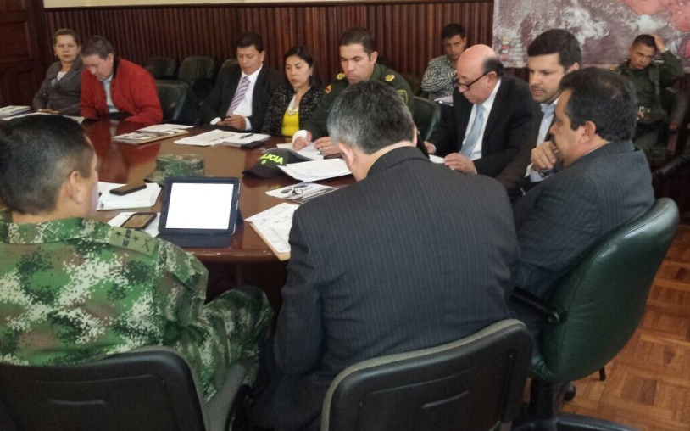

Un completo dispositivo dispuso la Administración Local para garantizar la seguridad y tranquilidad con motivo de la realización este 09 de abril de la marcha por la paz y el Día Nacional de la Memoria Histórica y la Solidaridad con las Víctimas, informó el secretario de Gobierno de Pasto Álvaro José Gomezjurado Garzón.

Las autoridades calculan que entre 5 y 7 mil personas de Pasto y otros municipios del departamento participarán de esta jornada y más de 200 agentes de la Policía Metropolitana serán los encargados de la seguridad antes, durante y después de la marcha.

Vigilancia permanente en las principales entradas y salidas de la capital de Nariño, hace parte de las medidas adoptadas por las autoridades locales, así como los puestos de control que estarán ubicados en sitios estratégicos que permitan prevenir cualquier hecho que ponga en riesgo la vida de quienes van a participar.

Contacto: Secretario de Gobierno, Álvaro José Gomezjurado Garzón. Celular: 3016998027

PRESENTARÁN PROGRAMAS PARA IMPULSAR CONSTRUCCIÓN DE VIVIENDA EN EL PAÍS

La Alcaldía de Pasto en conjunto con el Fondo Nacional de Ahorro FNA, llevarán a cabo este jueves 09 de marzo a las 8:00 de la mañana en el Club Colombia, la presentación de estrategias y programas para impulsar la construcción de vivienda en el país. El evento será liderado por el presidente del FNA, Augusto Posada Sánchez, el alcalde Harold Guerrero López y el Senador Manuel Enríquez Rosero.

Las estrategias se socializarán en dos jornadas académicas, la primera a partir de las 8:00 de la mañana denominada ‘Construcción de propuestas para modelos asociativos de vivienda moderado por Alejandro Villa Botero y el cual contará con la presencia de líderes y representantes de organizaciones o asociaciones populares de vivienda de la ciudad.

La segunda se desarrollará a las 2:30 de la tarde y contará con la presencia de Camacol, constructores de Pasto y el departamento de Nariño, con el propósito de socializar las nuevas líneas y programas de crédito para el gremio constructor que ha dispuesto el FNA y poner en marcha la construcción de vivienda anunciadas por el Gobierno Nacional.

Contacto: Director INVIPASTO, Mario Enríquez Chenas. Celular: 3182544376

CIERRE TEMPORAL EN HORAS NOCTURNAS EN INTERCAMBIADOR VIAL AGUSTÍN AGUALONGO

La determinación de cerrar algunas vías que hacen parte del intercambiador vial Agustín Agualongo se estableció después de que la Secretaría de Tránsito recibiera varias quejas por parte de la comunidad sobre el peligro que ofrecen los denominados “piques” actos extremos de velocidad en vehículos y motocicletas que son practicados sobre este tramo vial en horas nocturnas. Antes de empezar con la puesta en marcha del proyecto, se llevará a cabo una etapa de información, señalética y demarcación sobre los tramos a afectar.

Luego de analizar el hecho por parte la Subsecretaría de Seguridad Vial y Control Operativo, el cierre temporal se realizará entre las 11:00 de la noche a 5:00 de la mañana, la medida estará acompañada de agentes de tránsito con el apoyo de la Policía Metropolitana.

Contacto: Secretario de Tránsito y Transporte, Guillermo Villota Gómez. Celular: 3175738406

CEREMONIA DE PREMIACIÓN, RECONOCIMIENTOS AL PERIODISMO CULTURAL

Este jueves 09 de abril a partir de las 6:30 de la tarde en las instalaciones del Teatro Imperial, se llevará a cabo la premiación de la convocatoria al periodismo cultural "Distintas maneras de narrar el Carnaval de Negros y Blancos de Pasto". La iniciativa es liderada por el Ministerio de Cultura en alianza con Corpocarnaval, Secretaría de Cultura de Pasto, Dirección Administrativa de Cultura Departamental, Fondo Mixto de Cultura de Nariño y Avante.

Durante el acto se premiarán los mejores trabajos postulados en reportaje fotográfico, pieza radial, crónica escrita y pieza audiovisual; provenientes de 10 ciudades del país.

Contacto: Secretaria de Cultura, María Paula Chavarriaga R. Celular: 3006196374

RENDICIÓN PÚBLICA DE CUENTAS PRESUPUESTO PARTICIPATIVO 2015

El alcalde Harold Guerreo López llevará a cabo el martes 14 de abril a las 3:00 de la tarde en la Casona Taminango, la rendición pública de cuentas de Presupuesto Participativo vigencia 2015. En la jornada se expondrá el cumplimiento de proyectos priorizados en administraciones anteriores.

De igual modo se darán a conocer las acciones y avances de los proyectos de presupuesto participativo 2015 y la relación histórica de esta iniciativa del periodo 2012-2015 que incluye además la evaluación del periodo 1995-2011.

Contacto: Secretaria de Desarrollo Comunitario, Patricia Narváez Moreno. Celular: 3014068285

AVANZA LICITACIÓN PARA IMPLEMENTAR SISTEMA DE GESTIÓN Y CONTROL DE FLOTA DEL SETP

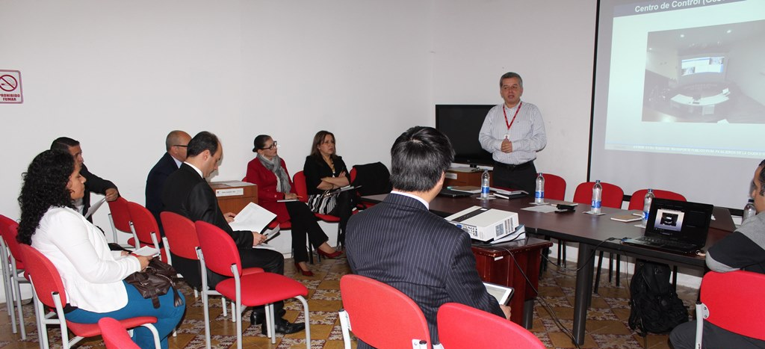

Uno de los componentes más importantes del Sistema Estratégico de Transporte Público de Pasajeros de Pasto (SETP) es la implementación de un moderno método de control y gestión de los buses que prestan el servicio. Con tal fin Avante adelanta el proceso de Licitación Pública Internacional 001 de 2015 dentro del cual se llevó a cabo la audiencia de aclaración de pliegos.

En la sesión, funcionarios de Avante en cabeza del gerente de la entidad, Jorge Hernando Cote, resolvieron las dudas técnicas, jurídicas y financieras sobre las condiciones de esta convocatoria.

“La puesta en marcha de este sistema de gestión y control de flota permitirá, gracias a herramientas tecnológicas como GPS, hacer un seguimiento en tiempo real a los buses, lo que permite verificar el cumplimiento y programar rutas y horarios según la demanda, entre otras novedades que mejorarán el servicio público”, explicó el directivo.

Contacto: Gerente AVANTE SETP Jorge Hernando Cote Ante. Celular: 3148325653

ENCUENTRO DE CONSTRUCCIÓN SEMANA DE LA JUVENTUD 2015

Con el objetivo de activar la participación de los jóvenes en espacios de innovación, desarrollo, deporte y cultura, la Alcaldía de Pasto a través de la Dirección Administrativa de Juventud y la Plataforma Municipal de Jóvenes, invita a cantantes, músicos, hiphopers, grafiteros, teatreros, deportistas, entre otros, a vincularse en la Construcción de la Semana de la Juventud. La actividad se realizará el miércoles 15 de abril a las 2:00 de la tarde en el Hotel Galerías.

Desde la Dirección Administrativa de Juventud se prepara una variada agenda para que los jóvenes construyan, expresen y den a conocer sus expresiones culturales, sociales o artísticas durante la Semana de la Juventud.

Contacto: Dirección Administrativa de Juventud, Adriana Franco Moncayo. Teléfono: 3186184096

ABRIL 12, DÍA MUNDIAL DE LA ACTIVIDAD FÍSICA

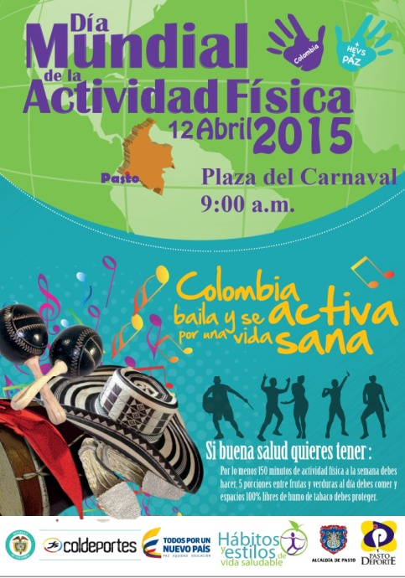

Con motivo de celebrar el Día Mundial de la Actividad Física, la Alcaldía de Pasto y Pasto Deporte, por medio de su programa Hábitos y Estilos de Vida Saludable Zarandéate Pasto, organizará este domingo 12 de abril a las 9:00 de la mañana en la Plaza del Carnaval una rumba-aeróbica y juegos para los niños.

El propósito es sensibilizar a la población sobre la necesidad de practicar una disciplina recreativa que genera diversión y sano aprovechamiento del tiempo libre, además de combatir los problemas de enfermedades crónicas no transmisibles.

Para evidenciar que los habitantes de la capital de Nariño realizan actividad física, se realizará un video para enviarlo a Coldeportes y concursar con otras ciudades del país. El único requisito para participar, es portar un poncho color fucsia y una visera en forma de cuy.

Contacto: Directora Pasto Deporte, Claudia Marcela Cano Rodríguez. Celular: 3117004429

Pasto Transformación Productiva

Oficina de Comunicación Social
Alcaldía de Pasto

